Anleitung: Apps am Tablet oder Smartphone in Ordnern zusammenlegen
Sie können Apps auch in Gruppen zusammenfassen. Diese werden Ordner genannt.
Hier sehen Sie ein Beispiel von einem Ordner, der „Kurs-Apps“ genannt wurde. In diesem Ordner liegen 3 Apps.
Um eine dieser Apps zu starten, müssen Sie zuerst den Ordner öffnen. Tippen Sie darauf und Sie sehen alle Apps, die sich darin befinden.

Wenn Sie sehr viele Apps auf Ihrem Gerät installiert haben, ist es sinnvoll, diese in Ordnern zu sortieren. Das kann ein Ordner für einen Kurs sein, ein Ordner mit Apps von Geschäften, wo Sie immer wieder einkaufen, ein Ordner mit Spiele-Apps usw.

Wie das geht, wird hier am Beispiel eines Ordners mit Fahrplan-Apps gezeigt.

Zuerst müssen Sie die Apps auswählen, die Sie in einen Ordner legen wollen.
Tippen Sie solange auf ein App-Symbol, bis das graue Menüband erscheint:
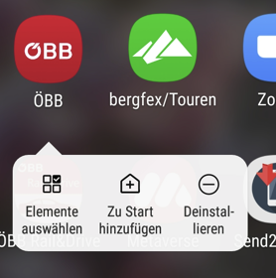

Tippen Sie kurz auf „Elemente auswählen“.

Neben allen App-Symbolen erscheint nun ein Kreis.
Sie können einzelne Apps markieren, indem sie auf den Kreis tippen.
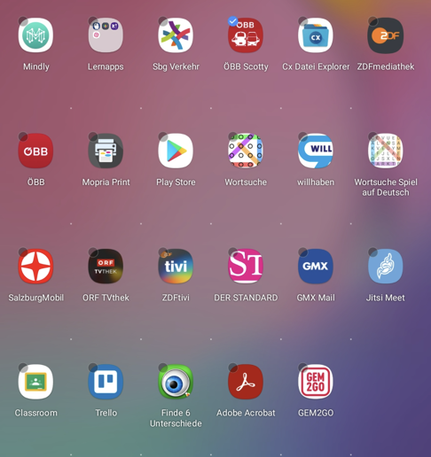
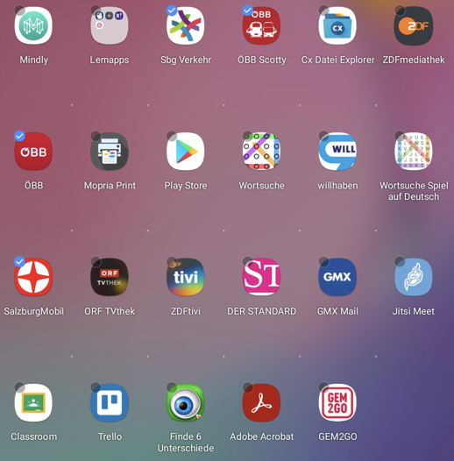
Die markierten Apps haben einen Haken im Kreis.

Im oberen Bereich erscheint die Möglichkeit „Ordner erstellen“.
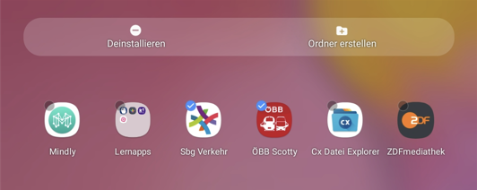

Wenn Sie darauf tippen, öffnet sich ein neues App-Fenster, in dem bereits die von Ihnen gewählten Apps liegen:
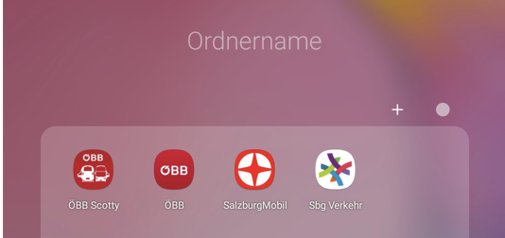

Tippen Sie auf „Ordnername“, um einen Namen für den Ordner festzulegen.

Die Bildschirmtastatur wird angezeigt und Sie können den Namen für den Ordner eintippen.
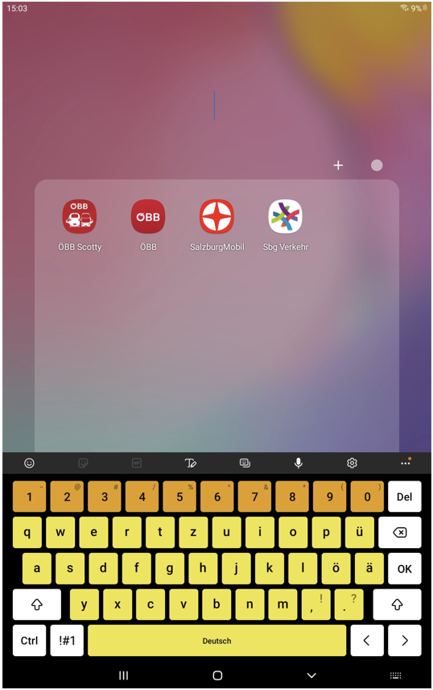
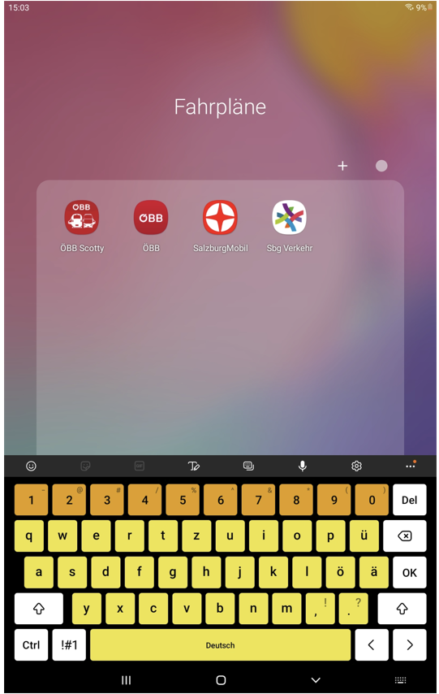

Wenn Sie den Namen fertig eingegeben haben, tippen Sie auf OK.

Um das Fenster mit dem neuen Ordner zu schließen, tippen Sie auf das „Zurück“-Symbol in der Navigationsleiste Ihres Geräts.
Sie sehen wieder den App-Bildschirm, in dem Sie den neuen Ordner mit Apps eingerichtet haben.
